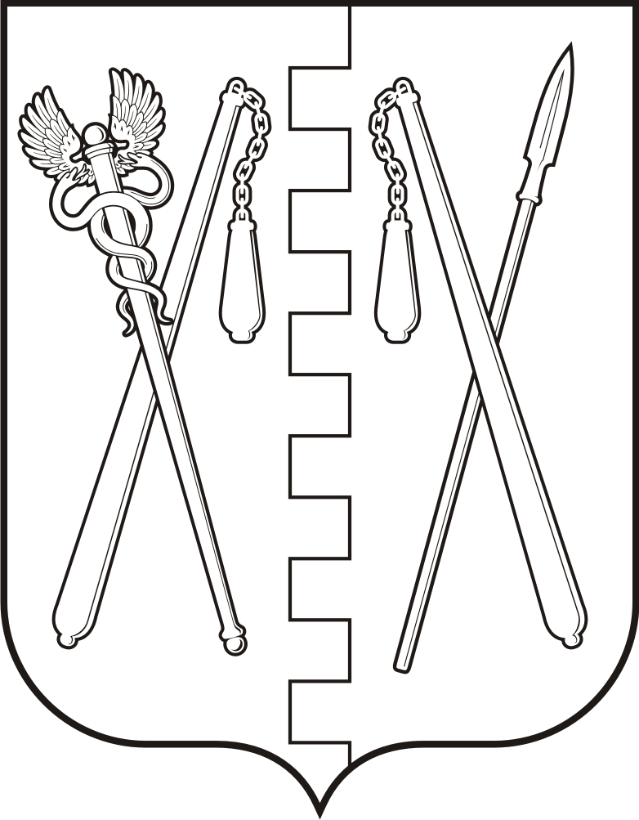
КУРГАНСКАЯ ОБЛАСТЬ
ПОЛОВИНСКИЙ МУНИЦИПАЛЬНЫЙ ОКРУГ КУРГАНСКОЙ ОБЛАСТИ
АДМИНИСТРАЦИЯ ПОЛОВИНСКОГО МУНИЦИПАЛЬНОГО ОКРУГА КУРГАНСКОЙ ОБЛАСТИ

ПОСТАНОВЛЕНИЕ
от 07 | .04 .2025 |  | № 217
с. Половинное
О внесении изменений в постановление
Администрации Половинского муниципального
округа Курганской области
от 21.02.2025г. № 75 «Об утверждении Плана
действий по ликвидации последствий аварийных
ситуаций в системе централизованного
теплоснабжения на территории Половинского
муниципального округа Курганской области»

В соответствии с федеральными законами от 06.10.2003 № 131-ФЗ «Об общих принципах организации местного самоуправления в Российской Федерации», от 27.07.2010 г. № 190-ФЗ «О теплоснабжении», Правилами оценки готовности к отопительному периоду, утвержденными приказом Министерства энергетики Российской Федерации от 13.11.2024 г. № 2234, в целях бесперебойного обеспечения потребителей коммунальными услугами на территории Половинского муниципального округа Курганской области, Администрация Половинского муниципального округа Курганской области

ПОСТАНОВЛЯЕТ
1. Внести в постановление Администрации Половинского муниципального округа Курганской области от 21.02.2025г. № 75 «Об утверждении Плана действий по ликвидации последствий аварийных ситуаций в системе централизованного теплоснабжения на территории Половинского муниципального округа Курганской области» следующие изменения:
1) пункт 3 постановления изложить в следующей редакции:
«3. Обнародовать (опубликовать) настоящее постановление в информационном бюллетене «Вестник Половинского муниципального округа», а также в дополнительных источниках обнародования муниципальных правовых актов Половинского муниципального округа Курганской области: на официальном сайте Администрации Половинского муниципального округа Курганской области в информационно-телекоммуникационной сети «Интернет»; в местах, доступных для неограниченного круга лиц.»;
2) дополнить пунктами 4 и 5 следующего содержания:
«4. Назначить ответственным лицом за исполнением настоящего постановления руководителя отделом жилищно-коммунального хозяйства, строительства, архитектуры и проектирования Администрации Половинского муниципального округа Курганской области.
5. Контроль за исполнением настоящего постановления возложить на первого заместителя Главы Половинского муниципального округа Курганской области.».
2. Контроль за исполнением настоящего постановления возложить на первого заместителя Главы Половинского муниципального округа Курганской области.

Глава Половинского муниципального округа
Курганской области В.В. Меньщиков

Проект постановления подготовил:

Руководитель отдела жилищно-коммунального

хозяйства, строительства, архитектуры и

проектирования Администрации Половинского
муниципального округа Курганской области А.И. Сороковых

Согласовано:

Первый заместитель Главы Половинского

муниципального округа Курганской области А.В. Вохмин

